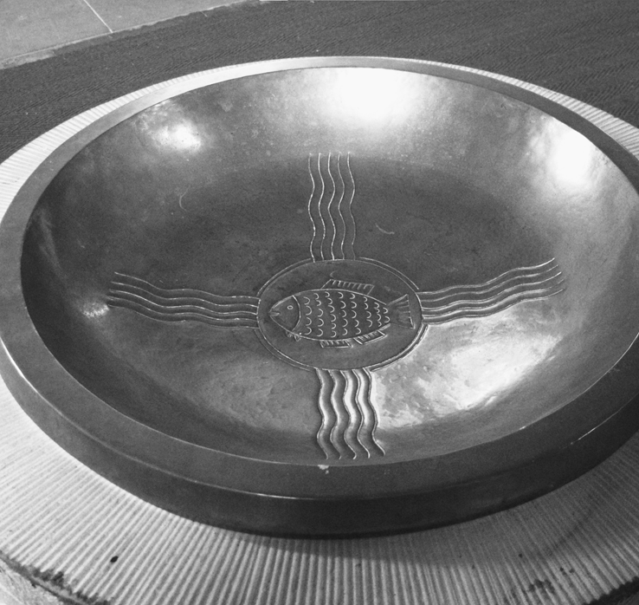
Die Feier der Kindertaufe

„Wir heißen Kinder Gottes
und wir sind es“ (1Joh 3,1)

Feiertext der Pfarre Purgstall

unter Verwendung des RITUALE ROMANUM 2007
für die Bistümer des deutschen Sprachgebietes

Begrüßung und Eröffnung
Zu Beginn kann ein Eröffnungslied gesungen werden
Taufspender: Liebe Eltern (liebe Familie......), ich frage Euch: Welchen Namen habt Ihr Eurem Kind gegeben?
Eltern: «Namen»
Bei mehreren Täuflingen wird jede Familie einzeln nach dem Namen ihres Kindes gefragt. Die Eltern nennen alle Vornamen ihres Kindes
Taufspender: Was erbittet Ihr von der Kirche für «Namen»?
Eltern: Die Heilige Taufe
Bei der Taufe mehrerer Kinder antworten alle Eltern gemeinsam.
Taufspender: Liebe Eltern! Ihr möchtet, dass Euer Kind getauft wird. Ihr sollt Euer Kind im Glauben erziehen und es lehren, Gott und den Nächsten zu lieben, wie Jesus es vorgelebt hat. Ihr sollt mit Eurem Kind beten und ihm helfen, seinen Platz in der Gemeinschaft der Kirche zu finden. Seid Ihr Euch dieser Aufgabe bewusst und seid Ihr dazu bereit?
Eltern: Ja (ich bin bereit; Ja, wir sind bereit).
Taufspender: Liebe Paten, die Eltern (dieser Kinder) haben Euch gebeten, das Patenamt zu übernehmen. Ihr sollt Euer Patenkind auf dem Lebensweg begleiten, es im Glauben mittragen und es hinführen zu einem Leben in der Gemeinschaft der Kirche. Seid Ihr bereit, diese Aufgabe zu übernehmen und damit die Eltern zu unterstützen?
Paten: Ja (ich bin bereit).
Taufspender: Liebe Schwestern und Brüder, diese Kinder soll einmal selbst auf den Ruf Jesu Christi antworten. Dazu brauchen sie die Gemeinschaft der Kirche, dazu brauchen sie unsere Mithilfe und Begleitung. Für diese Aufgabe stärke uns Gott durch seinen Heiligen Geist.

Bezeichnung mit dem Kreuzzeichen
Taufspender: «Namen», mit großer Freude empfängt Euch die Gemeinschaft der Glaubenden. Im Namen der Kirche bezeichne ich Euch mit dem Zeichen des Kreuzes.
Der Taufspender zeichnet jedem Kind einzeln das Kreuz auf die Stirn.
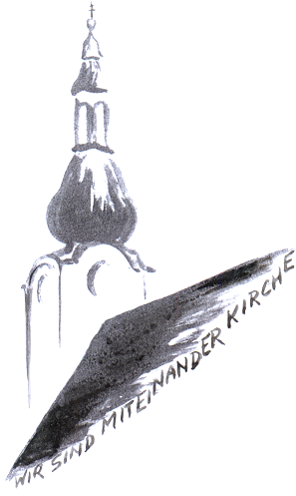
Taufspender: Auch Eure Eltern, Paten und alle, die wir hier versammelt sind, werden dieses Zeichen Jesu Christi, des Erlösers, auf Eure Stirn zeichnen.
Alle Anwesenden zeichnen das Kreuz zum Zeichen des Glaubens und der Verbundenheit auf die Stirn jedes Kindes.
Taufspender:
Lasset uns beten.
Gott, unser Vater, du hast deinen Sohn Jesus Christus gesandt, um alle Menschen als dein Volk zu sammeln.
Öffne «Namen» die Tür in die heilige Kirche, in die wir selbst durch Glaube und Taufe eingetreten sind.
Stärke uns mit deinem Wort, damit wir dank deiner Gnade den Weg zu dir finden durch Jesus Christus, deinen Sohn, unseren Herrn und Gott,
der in der Einheit des Heiligen Geistes
mit dir lebt und herrscht in alle Ewigkeit.

Wortgottesdienst
Taufspender: Gott schenkt den Glauben, ohne den es keine Taufe gibt. Deshalb hören wir jetzt sein Wort, damit dieser Glaube in uns und diesen Kindern wachsen kann.

Schriftlesung
Der Text aus der Hl. Schrift wird von jemandem aus dem Kreis der Anwesenden gelesen.

Kurze Ansprache des Taufspenders

Anrufung der Heiligen und Fürbitten
Taufspender: Wer getauft wird, wird aufgenommen in die Gemeinschaft der Heiligen, die uns im Glauben vorangegangen sind und bei Gott für uns eintreten.
Deshalb rufen wir jetzt miteinander die Heiligen an, vor allem die Namenspatrone der Kinder.
Heilige Maria, Mutter Gottes, A: bitte für uns.
Heiliger Josef A: bitte für uns.
Heiliger Johannes der Täufer A: bitte für uns.
Heiliger Petrus und Heiliger Paulus A: bittet für uns.
Heilige… «Namenspatrone des Kindes» A: bittet für uns.
Alle unsere heiligen Namenspatrone A: bittet für uns.
Alle Heiligen Gottes A: bittet für uns.
Taufspender: In dieser großen Gemeinschaft der Heiligen bitten wir unseren Herrn Jesus Christus, er möge in Liebe auf dieser Kinder schauen, auf ihre Eltern, auf ihre Paten, auf ihre Familien, auf unsere Gemeinde und auf die Kirche in aller Welt. In diesem Vertrauen bitten wir:

Fürbitten
Die einzelnen Fürbitten werden von Anwesenden vorbereitet und nun vorgetragen.

Gebet um Befreiung vom Bösen
Der Taufspender streckt die Hände über das Kind aus und spricht: Herr Jesus Christus, du hast einst Kindern die Hände aufgelegt und sie gesegnet. Schütze diese Kinder und halte von ihnen fern, was schädlich und unmenschlich ist. Bewahre sie vor der Macht des Bösen, damit sie dir in Treue folgen. Lass sie in ihren Familien und in der Gemeinschaft der Kirche geborgen sein und gib ihnen Sicherheit und Schutz auf den Wegen ihres Lebens.

Handauflegung
Es stärke Dich die Kraft Christi, des Erlösers,
der lebt und uns liebt in alle Ewigkeit. Amen
Der Taufspender legt jedem Kind schweigend die Hände auf.

Spendung der Taufe

Lobpreis und Anrufung Gottes über dem Wasser und Taufwassersegnung
Taufspender: Gott will denen, die glauben, durch das Wasser der Taufe die Fülle seines Lebens schenken. Deshalb wollen wir ihn bitten, seine Gnade über diese Kinder auszugießen und dieses Wasser zu segnen.

Taufspender: Wir preisen dich, Gott, Vater voll Erbarmen. Aus der Quelle der Taufe hast du uns neues Leben geschenkt.
Wir loben dich.
A: Wir preisen dich.

Taufspender: Du führst alle Getauften in deinem Sohn Jesus Christus zusammen, erfüllst uns mit dem Geist der Liebe und schenkst uns die Freiheit in deinem Frieden zu leben. Wir loben dich.
A: Wir preisen dich.
Taufspender: Du sendest die Getauften als Zeugen der Frohen Botschaft Christi in die Welt. Wir loben dich.
A: Wir preisen dich.
Außerhalb der Osterzeit:
Taufspender: Segne dieses Wasser, + mit dem diese Kinder «Namen» getauft werden sollen. Du hast sie berufen, damit sie im Glauben der Kirche von neuem geboren werden und ewiges Leben haben durch Christus, unsern Herrn.
A: Amen.
In der Osterzeit (Ostern bis Pfingsten):
Taufspender: Schenke durch dieses in der Osternacht geweihte Wasser diesen Kindern «Namen» die Gnade der Wiedergeburt. Du hast sie im Glauben der Kirche zur Taufe berufen, damit sie ewiges Leben haben durch Christus, unseren Herrn.
A: Amen.

Absage und Glaubensbekenntnis
Taufspender: Liebe Eltern und Paten, Gott liebt Eure Kinder und schenkt ihnen durch den Heiligen Geist im Wasser der Taufe das neue Leben. Dieses Leben soll wachsen und dem Bösen widerstehen können. Deshalb sollt Ihr Eure Kinder im Glauben erziehen. Wenn Ihr bereit seid, als Christen diese Aufgabe zu übernehmen, dann sagt jetzt im Gedenken an Eure eigene Taufe dem Bösen ab und bekennt Euren Glauben an Jesus Christus, den Glauben der Kirche, in dem Eure Kinder getauft werden.
Taufspender: Widersagt Ihr dem Bösen und allem, was das menschliche Zusammenleben dunkel macht?
Alle: Ich widersage.
Taufspender: Widersagt Ihr der Verlockung, nur auf den eigenen Vorteil zu achten, der Ausbeutung und der Gewalt gegen Mensch und Natur?
Alle: Ich widersage.
Taufspender: Widersagt Ihr der Verlockung, nichts zu glauben und nichts zu hoffen?
Alle: Ich widersage.
Taufspender: Glaubt Ihr an Gott, den Vater, den Schöpfer des Himmels und der Erde, der uns in seinen Händen hält und dem wir alles verdanken?
Alle: Ich glaube.
Taufspender: Glaubt Ihr an Jesus Christus, seinen eingeborenen Sohn, unseren Herrn, seine frohe Botschaft von einem Leben in Fülle, sein Leben, Leiden und Sterben, seine Auferweckung und den Sieg des Lebens über den Tod?
Alle: Ich glaube.
Taufspender: Glaubt Ihr an den Heiligen Geist, der mitten unter uns ist, wo wir einander ehrlich und liebevoll begegnen, die vielfältige und bunte Kirche, die Gemeinschaft, in der Menschen miteinander das Leben und Gott suchen können?
Alle: Ich glaube.
Taufspender: Das ist unser Glaube, der Glaube der Kirche, zu dem wir uns jetzt gemeinsam bekennen.

Alle:
Ich glaube an Gott, den Vater, den Allmächtigen,
den Schöpfer des Himmels und der Erde,

und an Jesus Christus, seinen eingeborenen Sohn,
unsern Herrn, empfangen durch den Heiligen Geist,
geboren von der Jungfrau Maria,
gelitten unter Pontius Pilatus,
gekreuzigt, gestorben und begraben,
hinabgestiegen in das Reich des Todes,
am dritten Tag auferstanden von den Toten,
aufgefahren in den Himmel;
er sitzt zur Rechten Gottes, des allmächtigen Vaters;
von dort wird er kommen,
zu richten die Lebenden und die Toten.
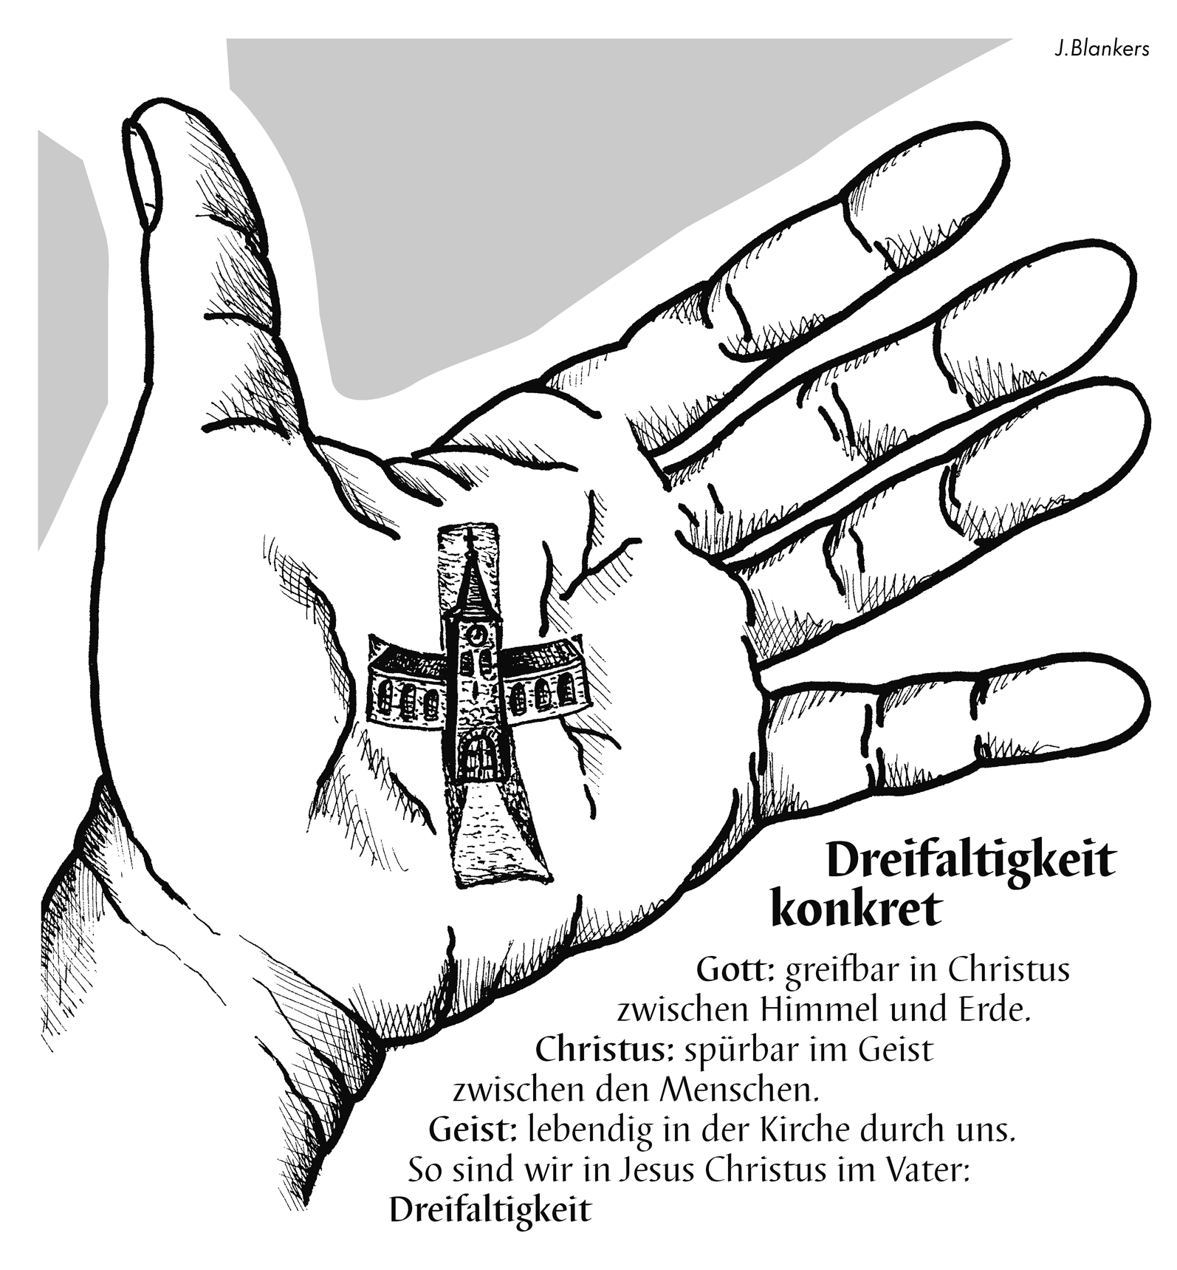
Ich glaube an den Heiligen Geist,
die heilige katholische Kirche,
Gemeinschaft der Heiligen,
Vergebung der Sünden,
Auferstehung der Toten
und das ewige Leben.

Amen.

Taufe

Taufspender: Liebe Eltern und Paten! (liebe Familie......) Nachdem wir jetzt gemeinsam den Glauben der Kirche bekannt haben, frage ich Euch:
Wollt Ihr, dass Euer Kind nun in diesem Glauben die Taufe empfängt?
Eltern: Ja (wir wollen es).
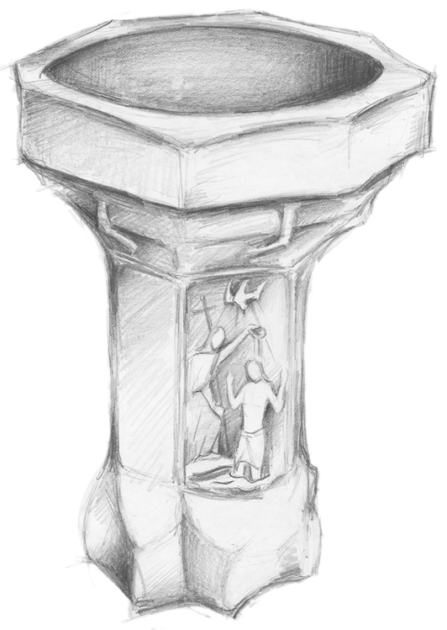

«Name»,
ich taufe dich
im Namen des Vaters
und des Sohnes
und des Heiligen Geistes.

Hier kann ein Halleluja (außerhalb der Fastenzeit) oder ein anderes geeignetes Lied gesungen werden.

Salbung mit Chrisam und Effata-Ritus
Taufspender: Der allmächtige Gott, der Vater unseres Herrn Jesus Christus, hat Euch von der Schuld Adams befreit und Euch aus dem Wasser und dem Heiligen Geist neues Leben geschenkt. Ihr werdet nun mit dem heiligen Chrisam gesalbt; denn Ihr seid Glieder des Volkes Gottes und gehört für immer Christus an, der gesalbt ist zum Priester, König und Propheten in Ewigkeit.

Der Herr lasse Euch heranwachsen, und wie er mit dem Ruf „Effata“ dem Taubstummen die Ohren und den Mund geöffnet hat, öffne er auch Euch Ohren und Mund, dass Ihr sein Wort vernehmt und den Glauben bekennt zum Heil der Menschen und zum Lobe Gottes.
Der Taufspender salbt das Kind (die Kinder) am Scheitel mit heiligem Chrisam-Öl und berührt Ohren und Mund des Kindes (der Kinder).

Das weiße Kleid
Taufspender: «Name», in der Taufe seid Ihr eine neue Schöpfung geworden, und habt – wie die Schrift sagt – Christus angezogen. Das weiße Kleid sei Euch ein Zeichen dieser Würde. Bewahrt sie für ewige Leben.
Wenn die Kinder das weiße Kleid noch nicht tragen, wird es jetzt angezogen bzw. symbolisch angelegt.

Entzünden der Taufkerze
Der Zelebrant lädt zum Anzünden der Taufkerzen ein. Für jedes Kind entzündet der Vater (oder jemand aus der Familie) die Taufkerze an der Osterkerze. Dieses Licht wird an alle mitgebrachten Kerzen weitergegeben.
Taufspender: Das Licht Christi leuchtet in unserer Mitte.
Liebe Eltern und Paten! Euch wird dieses Licht anvertraut. Christus, das Licht der Welt hat Eure Kinder erleuchtet. Ihr sollt dafür Sorge tragen, dass Eure Kinder als Kinder des Lichtes leben dürfen und den Weg des Glaubens, der Hoffnung und der Liebe gehen können.

Abschluss der Tauffeier

Segnung der Andenken
Taufspender: Herr und Gott, segne + diese(s) Kreuz(e) und alle religiösen Zeichen und Andenken, die uns immer wieder daran erinnern sollen, dass wir deine Kinder sind und bei dir Liebe und Geborgenheit finden. Segne alle, die diese Gegenstände aufbewahren oder bei sich tragen. Sie sollen uns anregen, im Gebet bei dir Hilfe zu suchen und dir und den Mitmenschen immer besser zu dienen. Darum bitten wir durch Christus unseren Herrn. Amen.

Das Gebet des Herrn
Taufspender: Liebe Schwestern und Brüder!
Diese Kinder wurden durch die Taufe neu geboren und heißen und sind jetzt Kinder Gottes.
Beten wir gemeinsam, wie der Herr uns zu beten gelehrt hat.
Vater unser....

Segen
Taufspender: Allmächtiger Gott und Herr, segne alle hier Anwesenden, dass sie gemeinsam mit den neugetauften Kindern lebendige Glieder deines heiligen Volkes sind. Segne die Mütter und die Väter dieser neugetauften Kinder, die dir für die glückliche Geburt danken. Hilf ihnen, dass durch ihren Glauben, durch ihr Vorbild und Beispiel diese Kinder zu jungen Christen heranwachsen können. Segne: + «Namen» und lass ihr Leben auch zum Segen für andere werden. Darum bitten wir durch Christus, unseren Herrn.
Alle: Amen.

Taufspender: Es segne und behüte Euch alle der allmächtige und gute Gott, + der Vater, der Sohn und der Heilige Geist.
Alle: Amen.
Taufspender: Gehet hin in Frieden.
Alle: Dank sei Gott, dem Herrn.
Die Feier kann mit einem Segenslied beendet werden.
